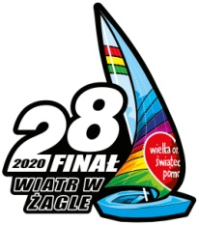

ZGODA NA KWESTOWANIE OSOBY NIEPEŁNOLETNIEJ

Ja………………………………………………………………………………………………, ( imię i nazwisko ) wyrażam zgodę na uczestnictwo córki / syna………………………………………………….
w 28. Finale Wielkiej Orkiestry Świątecznej Pomocy w dniu 12.01.2020 r. jako wolontariusz
Sztabu działającego w Nowotomyskim Ośrodku Kultury.
Jestem świadomy(a), że wolontariusze, którzy nie ukończyli 16-go roku życia, kwestują pod
warunkiem, że towarzyszy im osoba pełnoletnia, której dane zostały wcześniej zgłoszone Szefowi Sztabu.

…………………………………… …………………………………..
miejscowość, data podpis prawnego opiekuna

